• B.I.3.38 – Figurados.
▫B.I.3.38.1 – Bustos Masculinos.
○ B.I.3.38.1.1- Naturalista.
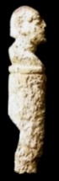
Sant Josep
(M.Castellón)
Características: Representación de un busto varonil sobre peana, de facciones realistas – tipo escultura. Varón de mediana edad, con amplias entradas en el cabello y el torso desnudo. No conserva el vástago. Mide 7 cm long. Se trata de acus de vástago largo, entre 11 – 12 cm, como media, aunque las hay algo mayores o de menor tamaño.
Áreas de Hallazgo en Hispania: Sant Josep (La Vall d’Uixó, Castellón).
Áreas de Dispersión: No conocemos.
Cronología: III – IV d.C.

○B.I.3.38.1.2 – Ídolos emporitanos.
∙ B.I.3.38.1.2.1– Con casco y penacho.
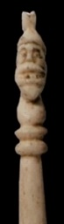  1– Emporiae  (MAC Girona) | 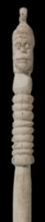  2– Emporiae  (MAC Girona) | 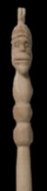  3– Emporiae  (MAC Girona)
Características: Acus crinalis de vástago largo, ligeramente fusiforme, que termina en un extremo en punta y en el contrario remata en una figura masculina, tipo busto, sobre peana. Son de rasgos grotescos, con los labios muy marcados y boca amplia. Sobre la cabeza un casco con penacho. El modelo más usual corresponde con el de casco y penacho. Siendo el menos escaso el tipo busto. Miden entre 10 – 17 cm de long. Los hay de mayor y de menor tamaño. El grosor suele estar entre 0,5 y 0,8 cm. Este tipo de representaciones nos recuerdan imágenes galas.
Área de hallazgos en Hispania: Emporiae (Ampurias, Girona), Herrera de Pisuerga (Palencia).
Área de dispersión: No conocemos fuera del entorno hispano. Es un modelo propio, y exclusivo, por el momento, del área mediterránea, circunscribiéndose la mayoría de los hallazgos al área urbana de Ampurias.
Cronología: 50 a.C. – I d.C.
∙ B.I.3.38.1.2.2 – Con corona o cofia sobre la cabeza.
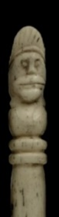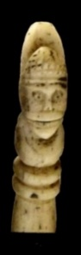  1 – Emporiae  (MAC Girona) | 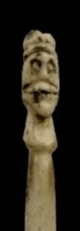  2– Emporiae  (MAC Girona) | 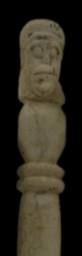  3 – Emporiae  (MAC Girona)
Características: Acus crinalis de vástago largo, ligeramente fusiforme, que termina en un extremo en punta y en el contrario remata en una figura masculina tipo busto. Son de rasgos grotescos, ojos circulares muy marcados, nariz corta, labios muy marcados, boca amplia y mostacho. Sobre la cabeza un peinado elevado, tipo cofia o corona. Hay un ejemplar que, en cierta medida, se separa de la tónica general. En este alfiler se han tallado dos caras unidas por la nuca. Ambos imágenes apoyan sobre dos molduras bien marcadas. Como en el modelo anterior, miden entre 10 – 17 cm de long. Los hay de mayor y de menor tamaño. Suelen presentar un grosor entre 0,5 y 0,8 cm. Este tipo de representaciones nos recuerdan imágenes galas.
Área de hallazgos en Hispania: Emporiae (Ampurias, Gerona).
Área de dispersión: No conocemos fuera del entorno hispano. Es un modelo propio, y exclusivo, por el momento, del área mediterránea, circunscribiéndose la mayoría de los hallazgos al área urbana de Ampurias.
Cronología: 50 a.C. – I d.C.

∙ B.I.3.38.1.2.3 – Cabeza rasurada.
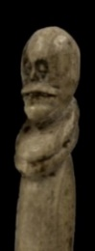  1 – Emporiae  (MAC Girona) | 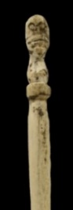  2 – Emporiae  (MAC Girona)
Características: Acus crinalis de vástago largo, ligeramente fusiforme, grueso, que termina en un extremo en punta y en el contrario remata en una figura masculina tipo busto. En unos casos descansa directamente sobre el vástago y en otros sobre una peana circular. Son de rasgos grotescos, ojos salientes circulares, nariz corta, boca amplia con los labios muy marcados, y mostacho. La cabeza está rasurada. Miden entre 10 – 17 cm de long. Los hay de mayor y de menor tamaño. El grosor suele estar entre 0,5 y 0,8 cm.
Área de hallazgos en Hispania: Emporiae (Ampurias, Gerona).
Área de dispersión: No conocemos fuera del entorno hispano. Es un modelo propio, y exclusivo, por el momento, del área mediterránea, circunscribiéndose la mayoría de los hallazgos al área urbana de Ampurias.
Cronología: 50 a.C. – I d.C.

∙ B.I.3.38.1.2.4 – Tipo Tótem
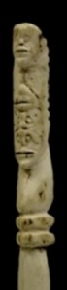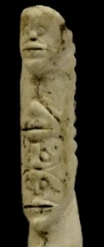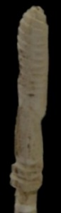
Emporiae
(MAC Girona)
Características: Acus crinalis de vástago largo, ligeramente fusiforme, que termina en un extremo en punta y en el contrario remata, sobre dos anillos toscos, en una figura tipo tótem. En él se representa en la parte delantera tres rostros: en la parte inferior dos caras unidas por la parte superior del cráneo; y sobre ellas un tercer rostro con las mismas características. Todos ellos tienen la misma representación. Presentan facciones duras, con ojos salientes, cejas amplias, nariz corta, labios prominentes sobre los que parece intuirse un mostacho, y peinado frontal corto. En la parte trasera una amplia melena ondulada lo recorre desde la cúspide hasta la tercera figura.. Miden entre 10 – 17 cm de long.
Área de hallazgos en Hispania: Emporiae (Ampurias, Gerona).
Área de dispersión: No conocemos fuera del entorno hispano. Es un modelo propio, y exclusivo, por el momento, del área mediterránea, circunscribiéndose la mayoría de los hallazgos al área urbana de Ampurias.
Cronología: 50 a.C. – I d.C.

▫B.I.3.38.2 – Bustos femeninos.
○B.I.3.38.2.1 – Grupo I. Naturalista.

∙ B.I.3.38.2.1.4 – Peinado “nido avispas” alto, moño amplio. Ropa marcada.
Béal: A XXI, 8
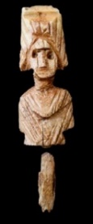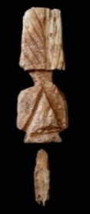  1 -Castvlo  (M. Linares) | 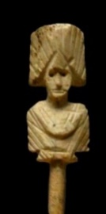  2 -Conimbriga  (M. Conimbriga) | 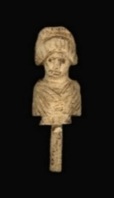  3 -Troia  (MNA Lisboa) | 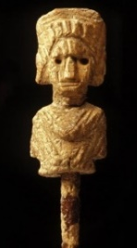  4 – A Coruña  (M. Coruña) | 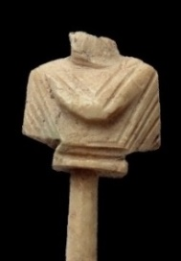  5 -Tarraco  (MNAT Tarragona)
Características: Son alfileres de fuste largo, entre 11 y 17 cm, vástago que va paulatinamente disminuyendo hacia la punta. El remate superior termina en un busto femenino, a modo de retrato escultórico, que se apoya sobre una fina peana cuadrangular. Las medidas de la figura oscila entre 3 -4 cm al. y 0,6-07 cm de grosor, teniendo presente que la imagen va disminuyendo en grosor de la base a la cúspide, presentando un perfil en el punto más elevado considerablemente aplanado. En este grupo, la imagen femenina se caracteriza por presentar un peinado alto tipo “Scheitelzopffrisur”, en el que los cabellos desciendes por ambos lados de la cara y de la frente. Se representan por medio de unas líneas incisas dispuestas oblicuamente alrededor de la cara. En la parte alta, ligeramente retraída, se reproduce, en algunas de ellas, una banda horizontal ligeramente arqueada, realizada con una trenza entrelazada a modo de diadema. En la parte trasera el peinado naciendo de la nuca se recoge en trenzas dispuestas en bandas más o menos anchas envueltas en un moño amplio que se levanta desde la nuca a la coronilla, en algunos caso, frontalmente en lo alto, se aprecia este remate. lleva unas trenzas representadas mediante surcos, que desde la parte alta caen de forma oblicua, hacia la izquierda y la derecha respectivamente, para converger en el centro. Las características faciales se indican de forma somera, reflejando claramente los elementos esenciales del rostro. Mediante incisiones circulares se marcan los ojos, una hendidura longitudinal con ligero relieve resalta la nariz, y una línea horizontal, muy somera, refleja la boca. En el cuerpo se marcan los pliegues del vestido, y, resalto, el escote. En la parte posterior dos grandes surcos determinan un elemento triangular.
Área de hallazgos en Hispania: Castvlo (Linares, Jaén), Tarraco (Tarragona), Conimbriga (Condeixa-a-Nova), Troia (Gondôla, Setúbal), La Coruña.
Área de dispersión: En Italia: Villa de Biassono (Lombardía), Aquileia, M. Milán. En Francia en: Orange, Tournus, La Pègue (Rhône-Alpes) , Escolives-Sainte-Camille, Cemenelvm (Cimiez-Niza). En Suiza en: Avgvsta Ravrica (Augst, Suiza). En Alemania en: Mogontiacvm (Mainz); En Inglaterra en: Richborugh , Colchester (Inglaterra). 2 ejemplares en el Museo de Viena; Uno en el Museo del Vaticano de procedencia desconocida. Su área expansión es muy elevada, prácticamente se localizan en cualquier área del Imperio.
Cronología: En La Pègue aparecen en un nivel tardoantiguo-cristiano. Béal, piensa que este modelo, atendiendo al tipo de peinado, debe corresponder a época de Trajano. Fecha que también se propone para la pieza de Richborugh. El ejemplar procedente de Escolives-Saint-Camille se fecha en base a un lote de monedas entre finales del IV e inicios del V d.C. Riha, engloba los ejemplares de Augst, entre los siglo III – IV d.C. En Tournus se sitúan en el siglo III d.C. Bianchi, plantea que este tipo de peinado se documenta ya, en sus diversas evoluciones, en la primera mitad del siglo III d.C, generalizándose con altibajos en la segunda mitad del siglo III d.C., para proseguir durante el siglo IV d.C., incluso algún tiempo más tarde.

∙ B.I.3.38.2.1.7 – Sólo la cabeza.
◦ B.I.3.38.2.1.7.1 – Nido de avispa, moño bajo.
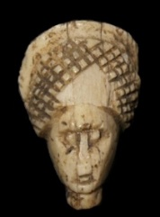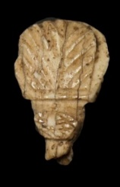  1 -Lacipo  (M. Málaga) | 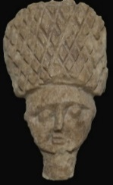  2 -Los Bañales  (M. Zaragoza) | 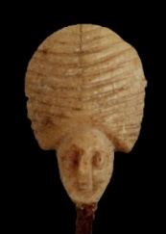  3 -Castvlo  (M. Linares)
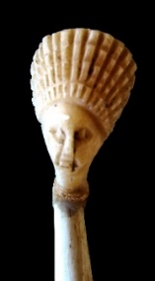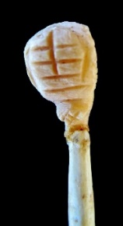  4 -Ilici  (Fundación La Alcudia de Elche) | 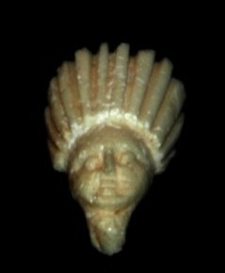  5 -Emporiae  (MAC Barcelona)
Características: A diferencia de los modelos anteriores, en este caso únicamente se ha labrado la cabeza de la escultura. A partir de aquí se desarrolla el vástago. Éste, debía ser largo, pues en las piezas que conocemos en Hispania están fragmentados. Tiene forma cónica que disminuye hacia la punta. La figura, 1,8-2 cm de longitud.
La imagen, de tipo naturalista, representa los rostros faciales siguiendo los modelos de las piezas anteriores. En todas ellas el cuello es corto, sin ningún tipo de adorno. La boca se marca mediante dos líneas paralelas, que representan ambos labios. La nariz esquematizada, es rectangular. Los ojos, ligeramente salientes, se señalan con perforaciones circulares, resaltando las cejas con el rebaje ocular. El peinado es elevado, típico del final de la época Flavia. En este caso distinguimos dentro de esta moda de peinado tres variantes: En uno se suceden una suerte de trenzas en altura, que forman un verdadero nido de avispas, como vemos en la pieza de Castvlo. En otros, se representa mediante retícula la superposición de trenzas. En la pieza de Emporiae, incluso se marca con línea incisa ya en el frontal, mientras que en las de Lacipo y los Bañales, esa incisión solo está en la parte trasera. Dicha marca, o raya, sirve para dividir el peinado en dos partes y recoger el cabello en la nuca (Lacipo, los Bañales). Un tercer modelo se caracteriza por un tocado en el que con amplias trenzas se forma una corona de tiras hacia arriba (Ilici, Emporiae). En los tres modelos se repite el mismo esquema en la composición de la parte trasera: una línea incisa divide el cabello en dos parte que se recogen en un moño amplio, plano y bajo.
Área de hallazgos en Hispania: Ilici (Alcudia de Elche), Emporiae (Ampurias), Lacipo (Málaga), Los Bañales (Uncastillo, Zaragoza), Castvlo (Linares, Jaén).
Área de dispersión: Nuvolato (Quitello, Lombardía), Brigetio (Szőny, Hungría).
Cronología: Finales del siglo I d.C. En Castvlo se fecha entre el 76-100 d.C. Llecha, para la pieza emporitana, la sitúa a finales I d.C. Bianchi, en Lombardía, la fecha entre finales del siglo I d.C. – inicios del siglo II d.C. Andreu, fecha la pieza de Los Bañales en el siglo II d.C. . La moda del peinado es típica de etapa Flavia y trajana.
○B.I.3.38.2.2 – Grupo II. Busto pequeño.
∙ B.I.3.38.2.2.1 – Peinado alto y diadema.
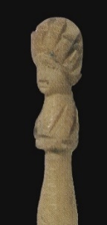  1 -Rosas  (MAC Girona) | 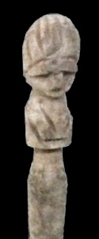  2 – Tricio  (M. La Rioja) | 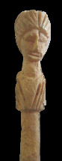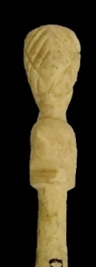  3 -Baetvlo  MAC Barcelona) |  | 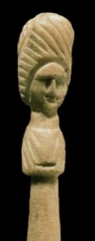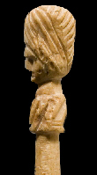  4 -Villaricos  (M. Almería)
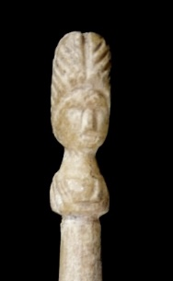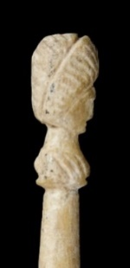  5 -Troia  (MNA Lisboa) |  |  | 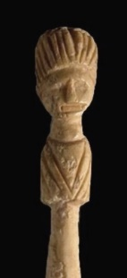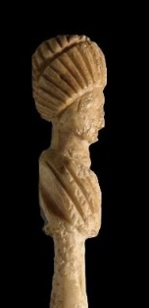  6 -Castvlo  (M. Linares)
Características: Busto sin plinto, más redondeado, tipo escultura. Se representa la parte superior del cuerpo, sin hombros, en el que se dibuja mediante líneas incisas el vestido (estola?). En algunas de las figuras una línea horizontal en la parte delantera y a veces, también trasera (Rosas, Villaricos, La Rioja, Troia), parecen señalar el strophium o el mamillare. Tanto la boca como los ojos se dibujan mediante líneas incisas horizontales. La nariz, en relieve, se consigue por rebaje del resto de la cara. Se representan figuras femeninas con unos peinados elaborados, siguiendo el modelo de nido de avispa. El cabello se divide en dos bandas marcadas por una línea incisa central, salvo la de Villaricos que lo hace, en la parte delantera mediante líneas oblicuas hacia la izquierda, y la cara posterior, donde se esboza el recogido del cabello, con una trenza. Este modelo de peinado, al contrario que en los anteriores, no se recoge en un moño, sino que parece agruparse en la parte alta trasera de la cabeza, a tenor de la trenza incisa que figura a modo de diadema. El fuste es más corto, fusiforme, que los alfileres anteriores, entre 7 y 10 cm de long.
Área de hallazgos en Hispania: Baetvlo (Badalona), Rosas (Girona), Emporiae (Ampurias), Tricio (La Rioja), Cuevas de Almanzora (Villaricos, Almería), Castvlo (Linares, Jaén), Vrso (Osuna, Sevilla). Troia (Setúbal, Portugal).
Área de dispersión: Molinello (Sicilia, Italia), Mogontiacvm (Mainz, Alemania), Dresen, Colonia, Viena.
Cronología: En Baetvlo se fecha a finales del siglo I d.C. – inicios de II d.C. En Villaricos en el último tercio del siglo I d.C. En Osuna datan de los siglo II –III d.C. En Molinello el conjunto se fecha entre finales de la primera mitad y finales del siglo IV d.C. Stutzinger 1995 fecha este grupo en el siglo IV d.C.

▫B.I.3.38.3 – Deidades.

○B.I.3.38.3.2 – Harpocrates.
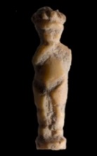
Castvlo
(M. Linares, Jaén)
Características: Pequeña representación del dios de origen egipcio Harpocrates. Aparece de pie, con la típica representación del dedo de la mano derecha sobre la boca en actitud de guardar silencio. No se conserva el fuste.
Áreas de Hallazgo en Hispania: Castvlo (Linares, Jaén).
Áreas de Dispersión: No conocemos.
Cronología: I-II d.C.

▫B.I.3.38.5 – Mano.

○ B.I.3.38.5.3 – Dedos seudo-extendidos y pulsera.
Béal – A XXI, 2 a
Bartus – 1B y C
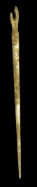  Carisa Avrelia.  (M.Cádiz)3 - | 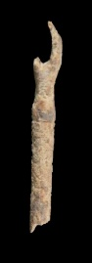  Avgvsta Emerita  (Cons Mérida)
Características: Vástago cónico. Mano extendida, curvados los dedos, en la que el dedo pulgar está separado del resto. En actitud de coger algún objeto. El alfiler de Carisa Avrelia presenta decoración pintada, de tipo geométrico, a modo de brazalete. Son agujas grandes que sobrepasan los 15 cm.
Área de hallazgos en Hispania: Carisa Avrelia (Espera, Cádiz), Gades (Cádiz), Avgvsta Emerita (Mérida), Conimbriga (Condeixa-a-Nova, Portugal), Emporiae (Ampurias), Los Bañales (Uncastillo, Zaragoza),
Área de dispersión: Nîmes, (Francia), Frejus (Francia), Gué-de-Sciaux (Antigny, Vienne, Francia), Aventicvm (Avenches, Suiza), Colonia Vlpia Traiana (Xanten, Alemania), Chersoneso (Rusia), Caesarea Maritima (Israel).
Cronología: Para Béal no deben pasar del siglo II d.C. La pieza de Frejus se fecha en el siglo III d.C.

○ B.I.3.38.5.4 – Tres dedos extendidos y dos flexionados (Tipo bendición latina).
Béal – A XXI, 3
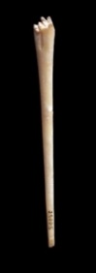  1 - Avgvsta Emerita  (MNAR Mérida) | 2 – Ilici  (MAN Madrid) | 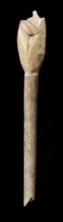  3 -Termes  (M. Soria) | 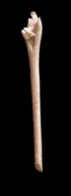  4 - Avgvsta Emerita  (MNAR Mérida)
Características: Vastago de sección cónica que termina en el extremo inferior en punta. En la zona superior remata en una mano ancha, abierta, con tres dedos extendidos (pulgar, índice y medio) y dos recogidos sobre la palma (anular y meñique). Una muesca en “V” abierta, marca la separación entre la palma y los dedos. Esta postura se suele utilizar en la bendición sacerdotal. Los alfileres de este modelo suelen ser superiores a 10 cm de longitud y no sobrepasan los 15 cm de long.
Área de hallazgos en Hispania: Avgvsta Emerita (Mérida), Termes (Montejo de Tiermes, Soria).
Emporiae (Ampurias), Lvcentvm (Alicante), Cordvba (Córdoba).
Área de dispersión: Lyon. Similar a la de Avgvsta Emerita (nº 5) en Aventicvm (Avenches, Suiza).
Cronología: En Avenches en época Flavia.

○B.I.3.38.5.5 – Palma abierta con venera.
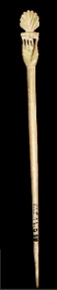  1 - Cavra Siarvm  (M. Sevilla) | c 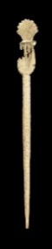conocido  2 –Desconocido  (MAN Madrid) | 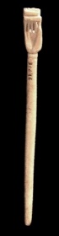  3 - Avgvsta Emerita  (MNAR Mérida)
Características: Fuste cónico, fino. La parte inferior termina en punta, mientras que la superior remata en forma de mano abierta con los dedos extendidos, calados, sosteniendo una vieira. Símbolo de fecundidad. Son acus de tamaño medio, entre 8 y 12 cm de long.
Área de hallazgos en Hispania: Cavra Siarvm (Coria del Río, Sevilla), Baelo Clavdia (Bolonia, Cádiz), Avgvsta Emerita (Mérida), MAN (Madrid).
Área de dispersión: No conocemos.
Cronología: En Baelo Clavdia se fecha entre finales del siglo I a.C. y el I d.C. En Cavra Siarvm en la segunda mitad del siglo I d.C.

○B.I.3.38.5.6 – Extendida, dos dedos flexionados y tres extendidos con un objeto.
Béal – A XXI, 5
Bartus: 5B
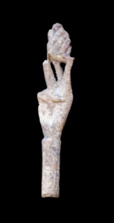
Avgvsta Emerita
(MNAR Mérida)
Características: Vástago cónico, fragmentado. Remata en la parte superior en mano con el pulgar, índice y corazón extendidos, y el anular y el meñique flexionados. Con los tres dedos extendidos sostiene una piña.
Área de hallazgos en Hispania: Avgvsta Emerita (Mérida), Lvcentvm (Alicante), Cavra Siarvm (Coria del Río, Sevilla).
Área de dispersión: Museo de Milán, Lyon, Cesarea Marítima (Israel), Pompeya. Similar en Aventicvm (Suiza), Museo Húngaro (Budapest) y Maguncia (Mainz, Alemania), en este caso con una esfera, Museo de Komárno (Eslovaquia), Chersoneso (Rusia).
Cronología: Lvcentvm siglo I d.C. Pompeya, siglo I d.C. En Cavra Siarvm, segunda mitad del siglo I d.C. Béal las considera tardías, entre el siglo III y IV d.C..

○ B.I.3.38.5.7 – Extendida, sujetando una tableta.
Béal – A XXI, 7
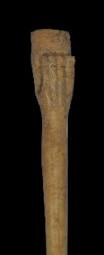  1 - Bilbilis  (M. Calatayud) | 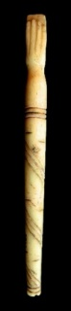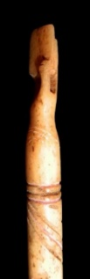  2 -Emporiae  ( MAC. Ampurías)
Características: Vastago de sección circular que decrece hasta la punta. Tenemos dos variedades: liso y estriado. El remate superior es en forma de mano alargada con los dedos extendidos y unidos sujetando una tablilla rectangular. Los cuatro dedos se marcan en la parte superior de la placa y el pulgar por debajo. Este tipo de alfiler, de tamaño medio, suelen medir en torno a los 12 cm. de long. Por sus características (vástago estriado, punta y remate en espátula), podría haberse utilizado perfectamente como estilo.
Área de hallazgos en Hispania: Bilbilis (Calatayud, Zaragoza), Emporiae (Ampurias, Gerona), Avgvsta Emerita (Mérida).
Área de dispersión: En Francia en: Lemonvm (Poitiers), Lyon, Besançon. En Suiza en: Vindonissa, En Alemania en: Mainz. En Italia en: Pompeya.
Cronología: I - II d.C.

○ B.I.3.38.5.8 – Abierta con serpiente recorriendo la palma.
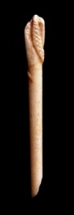
Avgvsta Emerita
(MNAR Mérida)
Características: Vastago de sección circular que decrece hasta la punta, fragmentada en este caso. Mano abierta. Una serpiente la recorre por el centro de la palma. Al contar con único ejemplar no sabemos qué dimensiones podría tener, pensamos por el grosor del fuste que podría estar por encima de los 12 cm.
Área de hallazgos en Hispania: Avgvsta Emerita (Mérida).
Área de dispersión: No conocemos.
Cronología: Época romana.

○ B.I.3.38.5.9 – Abierta con brazalete de serpiente.
Béal – AXXI, 6
Vareia – Tipo III
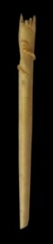  1 – Segobriga  (M. Segobriga) | 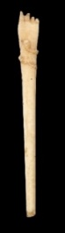  2 - Avgvsta Emerita  (MNAR Mérida) | 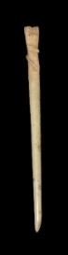  3 – Termes  (MAN Madrid)
Características: Vastago circular, que va disminuyendo a medida que nos acercamos a la punta. Sin separación en el remate superior, se abre una mano con los dedos extendidos: el pulgar separado y el resto rectos. La parte interna de la palma forma una oquedad en “V” abierta. En la parte posterior de la mano se marca mediante una línea incisa que separa el resto de la mano de los dedos. Como decoración, a modo de pulsera, lleva en relieve una serpiente enroscada en la muñeca cuya cabeza se apoya en la parte superior de la mano. Serpiente que puede que represente, como piensa Béal, un símbolo de inmortalidad. Miden entre 10-15 cm de long. Podría encajarse dentro de la tipología de Bartus en el modelo 1H, que él no recoge.
Área de hallazgos en Hispania: Avgvsta Emerita (Mérida), villa de Torre Águila (Barbaño, Badajoz), Vareia (Varea, Logroño), Astvrica Avgvsta (Astorga), Termes (Montejo de Tiermes, Soria), Segobriga (Saelice, Cuenca), Murcia, Orippo (Dos Hermanas, Sevilla), Camino Viejo de las Sepulturas (Balazote, Albacete).
Área de dispersión: En Francia en: Vienne, Arles, Narbona, Lyon, Frejus, Apt. En Italia en: Pompeya (Italia). En Hungría en: Aqvincvm (Budapest), Brigetio. En Croacia en: Salona, Mvrsa (Osijek). En Eslovaquia en: Museo de Komárno. Moesia Superior, Muy frecuentes a lo largo del limes del Danubio y del Rin, Chersoneso (Rusia).
Cronología: Torre Águila 1ª mitad del siglo II – 3er cuarto del siglo III d.C. Béal entre la segunda mitad del siglo I y comienzos del siglo III d.C. Petković las data entre los siglos I y II, perdurando hasta el siglo IV d.C. En Salona se fecha a mediados del siglo I d.C..

○ B.I.3.38.5.10 – Abierta con una bola entre los dedos y brazalete serpentiforme.
Bartus: 2H
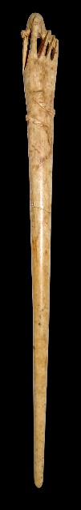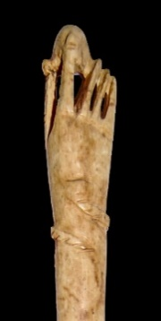
1 –Monte Molião
(Lagos)
Características: Fuste de sección circular que va disminuyendo hacia la punta. El remate superior termina en una mano con los dedos abiertos, el pulgar separado y sobre ellos sostiene una esfera. Lleva como adorno en la muñeca una pulsera en relieve con forma serpentiforme. Este modelo es una mezcla entre el modelo B.I.3.38.5.9 y el B.I.3.38.5.12. Mide a 11 cm de long.
Área de hallazgos en Hispania: Monte Molião (Lagos).
Área de dispersión: No conocemos en hueso, si en metal.
Cronología: Primera mitad del siglo II d.C.

○ B.I.3.38.5.11 – Abierta con una bola entre los dedos y pulsera.
Variante de Bartus: 2B y Bartus 2B
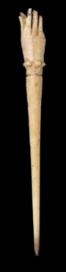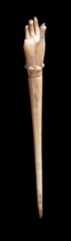  1 -Avgvsta Emerita  (MNAR Mérida) | 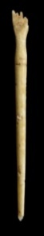  2 -Lvcentvm  (MRQA Alicante)
Características: Fuste de sección circular que va disminuyendo hacia la punta. El remate superior termina en una mano con los dedos abiertos, el pulgar separado y sobre ellos debía sostener una esfera. Lleva como adorno en la muñeca una pulsera en relieve a base de hojas de acanto. Una línea circular incisa sirve de separación entre la parte final del vástago y la pulsera. Hay modelos con menos detalle, donde la pulsera es doble o bien marcada por un doble surco. El modelo emeritense es corto, inferior a 12 cm de long. Tiene la punta quemada.
Área de hallazgos en Hispania: Avgvsta Emerita (Mérida), Lvcentvm (La Alcudia, Alicante).
Área de dispersión: Similar con doble pulsera simple en Split (Croacia), Dvrostorvm (Silistra, Bulgaria), Chersoneso (Rusia).
Cronología: I-II d.C.

○ B.I.3.38.5.13 – Abierta dedos extendidos y bola en la mano.
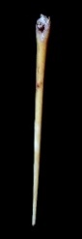
Avgvsta Emerita
(MNAR Mérida)
Características: Fuste de sección cónica que va disminuyendo para acabar en punta. El remate superior termina en una mano con el pulgar, índice y medio extendidos y con el anular y meñique flexionados sujetando un pequeño objeto cuadrangular (pañuelo, cajita). En la parte dorsal de la mano una línea incisa da paso a los dedos. El modelo emeritense mide 15,6 cm de long.
Área de hallazgos en Hispania: Avgvsta Emerita (Mérida).
Área de dispersión: No conocemos.
Cronología: Época romana.

○B.I.3.38.5.14 – Extendida. Dedos índices y pulgares unidos.
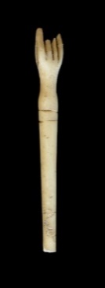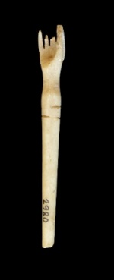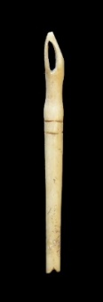  1 -Emporiae  (MAC. Ampurias) | 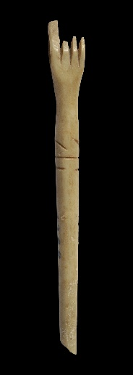  2 -Tarraco  (MNAT Tarragona)
Características: Fuste de sección circular que va disminuyendo hacia la punta. El remate superior termina en una mano con los dedos extendido. El pulgar y el índice están unidos por las yemas, en actitud de escribir, dejando una oquedad entre los mismos y la palma de la mano. Lleva como adorno una ancha pulsera, marcada mediante líneas incisas.
Área de hallazgos en Hispania: Emporiae (Ampurias, Girona), Tarraco (Tarragona), Vil.la del Vilar (Valls, l’Alt Camp, Tarragona).
Área de dispersión: En Francia en: Frejus (Var), Avgvstodvnvm (Saône-et-Loire, Autun). En Alemania en: Maguncia (Mainz), Colonia Vlpia Traiana (Xanten).
Cronología: En Frejus se fecha entre la 1ª mitad y final del siglo III d.C. En Vil.la del Vilar se data este modelo entre los siglos I a.C. y II d.C.

▫B.I.3.39.5 – Remate intercambiable.
○ B.I.3.39.5.1 – Oliva
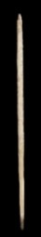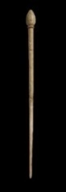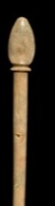
Avgvsta Emerita
(Consorcio Mérida)
Características: Alfiler con un fuste cónico, engrosado en la parte superior que desciende paulatinamente hasta rematar en punta, en este caso chamuscada. La parte superior está rebajada para insertar el adorno. En este caso, el remate, que descansa sobre anilla tiene forma de oliva. El vástago mide 21, cm long. y el adorno, 2,4 cm de long.
Área de hallazgos en Hispania: Avgvsta Emerita (Mérida).
Área de dispersión: No conocemos en piezas tan grandes, sí en acus crinalis fusiformes (B.I.1.12).
Cronología: I-II d.C.
○ B.I.3.39.5.2 – Hemisférico. Tipo Peón
Béal – A XL, 2 y A XLI, 2
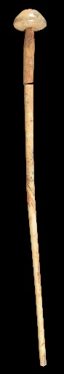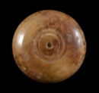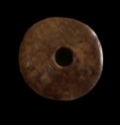
Avgvsta Emerita
(MNAR Mérida)
Características: Alfiler de fuste cónico, engrosado en la parte superior que desciende paulatinamente hasta rematar en punta. La parte superior está rebajada para insertar el adorno. En este caso remata en una ficha, ancha aplanada, tipo peón, decorada en la parte superior mediante una anilla incisa. Se aprecia la huella de sujeción en el torno.
Área de hallazgos en Hispania: Avgvsta Emerita (Mérida).
Área de dispersión: Lyon y Nîmes (Francia).
Cronología: Época romana.

Museo de Castellón, nº inv. 540.
Rosas 1984: 270-272.
Carreras 2012: 116, nº 134-136. Siglo I d.C. Miden 17; 11,5; y 9,6 cm de long. realizadas en marfil.
García y Bellido 1970: 19-20, Fig. 22. “Cabeza de guerrero con casco y cresta…”
Museo Arqueológico e Histórico (Castillo de San Antón). La Coruña. Tomado de https://twitter.com/museos_H_coruna/status/1242774006853500928/photo/1.
Tomada de Facebook, FORVM MMX. Yacimiento arqueológico de Cástulo. Linares (Jaén). 22 de julio de 2015. https://www.facebook.com/CastuloSigloXXI/photos/a.198750040174158.44982.188779541171208/857322284316927/?type=3&theater.
MNAT Tarragona, nº inv. TG-18-01-6-43, nº diapositiva 10.341.
Avila Franca 1968: 83, nº 90, lám. II. Está realizado el vástago y la imagen en una sola pieza. Diferente a lo que ocurre, por ejemplo, con las piezas de Biassano, La Pague o Augst, en las que la figura tenía el hueco para introducir un vástago.
MNA, nº inv. 983.579.7. Mide 5,5 cm de long. incluido el inicio del vástago. Se fecha en base a la cronología del yacimiento entre el siglo I y el IV d.C.
Museo de la Coruña. https://twitter.com/museos_H_coruna/status/1242774006853500928/photo/1
Bianchi 1995: 80-81, nº 37; 1996: 1-4 (Biassono). Para Aquileia, nota 19; Id. 2014:106-107, nº 6.38; Id. 2021: 150-151 (Museo de Milán).
Prost 1983: 278 y Béal 1983 b: nota 18.
Bianchi 1996: 2, nota 11. Cita a A. Vaussanvin (1973): “Fouille de sauvetage à Tournus en 1968”. Chantier de l’autoroule A6 “La Croix Juillet”. Site nº 7: Puits nord”, in Découvertes archéologiques en Tournugeois, nº 2 Fouilles de 1969 et 1972. Tournus, p.31, lám. 1 nº 1. Béal 1983b: 36 nota 19.
Béal 1983b: 33, lám. I, nº 4. Le Pégue.
Prost 1983: 277.
Béal 1983b: 36-37 y 33 lám. I nº 4. Rodet-Belardi – Jannet-Vallat 2013: 66 y 95, fig. 26 y 27. Aparecen en el sarcófago de Aelia Maria.
Deschler-Erb 1998: 383, lám. 31, nº 2034. Riha 1990: 98, lám. 40 y 84, nº 1363. Dos piezas. Deschler-Erb – Gostenčnik 2008: 298, fig 12, nº 23.
Bianchi 1996: 3, nota 13. Mikler 1997: lám. 37, nº 5.
Busche-Fox 1949: 147, lám. LIV, nº 213.
Crummy 1983: 26, fig. 23, nº 445.
Para Viena y Vaticano, Bianchi 1996:3, nº7ª 17 y 18.
Béal 1983b: 36. Pese a localizarse en un estrato del Bajo Imperio o de época paleocristiana, Sugiere en base al peinado una datación anterior “debemos acercarlo (el peinado) a los de Marciana, hermana de Trajano, Matidia, su sobrina, Sabina, esposa de Adriano, donde encontramos la banda sobre la frente, y la diadema que acentúa el efecto”.
Busche-Fox 1949: 147. Se fecha entre finales del siglo I y comienzos del siglo II d.C.
Prost 1983: 277.
Riha 1990: 95 y 98.
Bianchi 1995: 82. Los trazos que caracterizan la representación fisonómica de estas cabezas femeninas. Id: 2014: 106. “Algunas interpretaciones de ciertos ejemplos también estarían inspirados en otro peinado en boga en el s. IV d.C., en el que el cabello se recogió en una trenza entrelazada con una diadema alrededor de la cabeza, representada en estos casos en el frente como una suave media luna”. Id. 2021: 150. “Una primera forma de este peinado ya se adoptó a principios del siglo III d.C. por Plautilla, esposa de Caracalla, y por Iulia Paula, esposa de Heliogábalo, como atestiguan los retratos de monedas en los que una banda de trenzas se levanta hacia arriba desde la nuca con una terminación en punta justo sobre la mitad de la parte posterior de la cabeza”.
Bianchi 1995: 80. La define: “La cabeza de Quitello, sin busto, tiene un peinado con una línea de rizos levantada sobre una diadema, por encima de la frente, subdividida por una separación central, y en la parte posterior el cabello recogido que cruza en la parte superior de la cabeza y en un moño más bajo en la nuca”. En el caso de la de los Bañales, debe ser una copia que sigue los elementos principales del moño, no así la línea de separación frontal
Ramos 1955: lám. LVIII. Nº inv. LA-3330. Fundación La Alcudia de Elche.
Carreras 2012: 116, nº 140. Siglo I d.C.
Puertas Tricas 1982: 85, nº 264, fig. 50. Medida 2 cm de long.
Andreu 2010: 13, fig. 2. Id, 2013: 119-121, fig. 3.
Museo Arqueológico de Linares. Nº inv. CE01104. Mide 2 cm. de altura; 0,90 de longitud y 1,50 cm de anchura.
Bianchi 1995: 80, nº 73. Es un paralelo perfecto para el alfiler de los Bañales.
Biró 1987b: 176-178 y 179, fig. 17, nº 79 y 80.
Llecha 1986: 38, fig. 9, nº 1500.
Bianchi 1995: 80.
Andreu 2013: 120.
Nº inventario 6370. Procede de la finca Clos de la Torre.
Carreras 2012: 116, nº 137. Siglo I d.C. Mide 10,1 cm de long.
Llecha 1986: 37, nº 25355. La pieza emporitana la sitúa a finales I d.C. Aparece junto al cráneo de una niña.
Museo de la Rioja, Nº inv. 21352. Mide 9,5 cm de long. Cabeza 1,08 cm. La fechan entre el I-II d.C.
Museo de Almería. Nº inv. DJ 83.668. Mide 6,9 cm de long., 09 cm de grosor máximo. La aguja está incompleta.
Franco 1985: 520, lám III, nº 5. Aparece en necrópolis. Jiménez 2011: 465, nº 718. Mide 7,3 cm. de long.
Spinella 2014: 129, fig. 4 a y b. Aparecen en las tumbas 25 y 30. Tumba 25. Aparece junto al cráneo de una niña.
Mikler 1997: 47, lám.36 nº 3
Stutzinger 1995: 182-184, fig. 39 nº 103 (Dresde); fig. 40, nº 106 y fig. 43 nº 111 (Colonia); fig. 41, nº 108 (Viena).
Serra Rafols 1948: 154-155, nº 10. Lám. XX y XXV, nº 2. Nº inventario 6370. Aparece en relleno con moneda de Antonio Pio.
Stutzinger 1995: 187. Sugiere que el alfiler de Badalona (nº 3) no debe ir más allá del siglo IV d.C.
Jiménez 2011: 251-52, fig. 118 nº 1.
Jiménez 2011: 252, nº 705, fig. 118, nº 1.
Dos piezas. Una conservada en las instalaciones del MNAR y la otra en los almacenes del Consorcio, Nº Inv.8019-54-13.
Ávila Franca 1968: 84, lám. II, nº 92.
Llecha 1986: 36, Nº 1375. Una se conserva en la colección del yacimiento y la otra está expuesta en las vitrinas del Museo de Girona.
Andreu 2010: 13, fig. 1.
1984: 58, lám. 11, nº 238. No es exactamente igual, cambia la posición de la mano.
Rodet-Belarbi – Lemoine 2010: 382, fig. 11 h. Recoge paralelos en Francia en: Olbia-L’Almanarre (Var), Antigui (con una cronología que abarca del Alto Imperio hasta el siglo IV d.C.), Béruges (Fin del siglo I –Inicios del siglo II d.C.).
Bertrand-Salin 2010: 375-376, fig. 14, nº 1. En este caso la pulsera está labrada en el propio hueso.
Schenk 2008: Fig.105, nº 321.
Jung 2013: lám. 36 nº 647.
Kostromičev 2015: 397 ss, fig. 5, nº 7.
Ayalon 2005: lám. 23 nº 247.
Rodet-Belarbi – Lemoine 2010: 382
Argente 1994: 28, fig. 19.
Llecha 1986: 36, fig.8, nº 1376.
Lafuente 1934: 45-46, fig.4.
Béal 1983. 225, lám. XXXIX nº 732-733.
Schenk 2008: Fig.105, nº 319.
Jiménez 2011: 252 y 462, nº 710, fig. 118, nº 2. Mide 12,1 cm de long.
Jiménez 2011: 457, nº 699. Mide 11,6 cm de long,
Museo Nacional de Arte de Romano de Mérida. Nº Inv. CE30046. Mide 9,40.
MNAR. Nº inv. CE29005. Mide 12,50 cm long.
Belda 1945: lám. LXXV. Siglo I d.C.
Jiménez 2011: 462, nº 711. Mide 12 cm de long.
Bianchi 2014:108, nº 6.42. Procedencia desconocida. Lo que lleva en la mano en realidad es una piña.
Béal 1983: 225-226, lám. XXXIX, nº 735. En Egipto no son anteriores al siglo III d.C. suelen llevar una esfera o una fruta.
Ayalon 2005: 63-64, nº 246.
D’Orazio-Martuscelli 1999: 145, nº 136. Mide 11, 1 cm.
Schenk 2008: 33-34, fig. 105, nº 320. Esta partida, recuerda ciertos elementos que podrían corresponderle. Es muy interesante la estela de Izmik (Fig. 18), donde se representa un alfiler que remata en mano con esfera, aparte de otros objetos del mundo femenino, como un huso o una rueca de dedo.
Bíró 1994: 172, lám. 34, nº 374.
Mikler 1997: 47, lám.35 nº 1.
Hrnčiarik 2012: 324, fig. 1, nº 12.
Kostromičev 2015: 397 ss. fig. 5, nº 6.
Béal 1983: 227.
Schaltenbrand 2012: 59. La pieza emporitana tiene un corte longitudinal en la parte inferior similar al que observamos en las ruecas A.II.7.1. Esta peculiaridad (corte en la zona contraria) lo acerca más a las ruecas. Lo hemos incluido en este apartado con muchas dudas, por su similitud en el remate superior (mano con tableta) con el alfiler procedente de Bilbilis. Sin embargo, no estamos nada convencidos de que pudiera ejercer la función de acus crinalis, al carecer de punta. También podría ejercer la función de estilo si no fuese precisamente por la ausencia de pico. Podría pensarse que la pieza está partida y reutilizada. La presencia de la mano con tableta reúne todas las condiciones para ser utilizada como un estilete. No descartamos que este modelo de piezas pudieran emplearse en algún momento para escribir en las tabulae ceratae.
Inv. Museo de Calatayud. 00489. Mide 12,80 cm long.
Bertrand 2008b: 115, fig. 19 nº 1. Se plantea si pueden ser estilos. En nº 2 presenta una decoración de una pulsera estriada amplia.
Béal 1983: lám XL, nº 738. Cita otro en el Museo Gregoriano del Vaticano, a parte del de Vindonissa. Este último fechado entre el siglo I y II d.C.
Feugère 1992: 146 y 153, nº 198. (Fase 4, 1/15 d.C.)
Mikler 1997: 44, lám.31 nº 18.
Rodríguez Martín 1991-92: 202, fig. IV, nº 27.
Heras-Cabada 1996: 46, tipo III. Está fragmentada.
Museo de Astorga, nº Inv. PI/90/V/115/9.
Jiménez 2011: 252 y 463, nº 713. Mide 13 cm long.
Sarabia 2010: 330, fig. 181, nº 1.
Béal 1983: 226-227, lám. XL, nº 738. Paralelos en: Arles, Vienne y Narbona, Atenas, Gurob, Tortosa.
Rodet-Belarbi – Lemoine 2010: 382. Recoge un ejemplo en Poitiers, en la necrópolis de Apt. Se fecha entre finales del siglo I y el siglo II d.C.
Dumolin 1964: 103, fig. 23, 5.
Ambrosio 2001:27 nº 15.
Bíró 1994: 172, lám. 34, nº 372; Bíró et al 2012: 91 nº 151-152.
Biró 1997: 199 nº 48.
Buljevič 2013: 152 y 173, lám 4, nº 68.
Kovač 2017 a: 176-177, fig. 60. Grupo 8.41, tipo 17.
Hrnčiarik 2012: 324, fig. 1, nº 13.
Petković 1995: Tab. 14. Tipo XIV. Cronología siglo I - mediados del siglo III d.C.
Kovač 2017 a: 177.
Kostromičev 2015: 397 ss, fig. 5, nº 1.
Petković 1995 34. Lám. XVI, nº 1-3.
Buljevič 2013: 163.
Jiménez Melero 2011: 250; Bartus 2012: 213.
Dias et al. 2022: 318-319, fig. 5, nº 12.
MNAR. Nº inv. CE30047. Mide 11 cm long.
Buljevič 2010: 99, fig. 14.
Elefterescu 2008: 287, lám. IV, nº 152.
Kostromičev 2015: 397 ss. fig. 5, nº 3-4.
MNAR. Nº inv. CE29050. Mide 15,6 cm de long.
Serra Vilaró 1932: 98, lám. XXVIII. MNAT Tarragona, nº inv. 4388.
Fabra et al 2002: 136. La consideran una mano de una muñeca. Cronológicamente la fechan entre los siglos I a.C. y II d.C.
Lemoine – Rodet-Belardi 2005: 349, fig. 4, nº 125.
Rodet-Belardi- Chardron-Picault 2005: 178 fig. 25 b.
Mikler 1997: 47, lám.35 nº 2.
Jung 2013: lám. 36 nº 646.
Lemoine – Rodet-Belardi 2005: 344.
Consorcio Mérida. Nº inv. 8006-163-20. El remate mire 2,5 cm.
Béal 1983: 337, lám. LVIII, nº 1207. Lo incluye entre los objetos diversos e indeterminados; Id. 1984: 86, lám 18, nº 355. Lo tiene recogido como rueca.

